ГЛАВНОЕ УПРАВЛЕНИЕ МЧС РОССИИ
ПО ЧЕЛЯБИНСКОЙ ОБЛАСТИ

УПРАВЛЕНИЕ НАДЗОРНОЙ ДЕЯТЕЛЬНОСТИ И ПРОФИЛАКТИЧЕСКОЙ РАБОТЫ
ГУ МЧС РОССИИ ПО ЧЕЛЯБИНСКОЙ ОБЛАСТИ
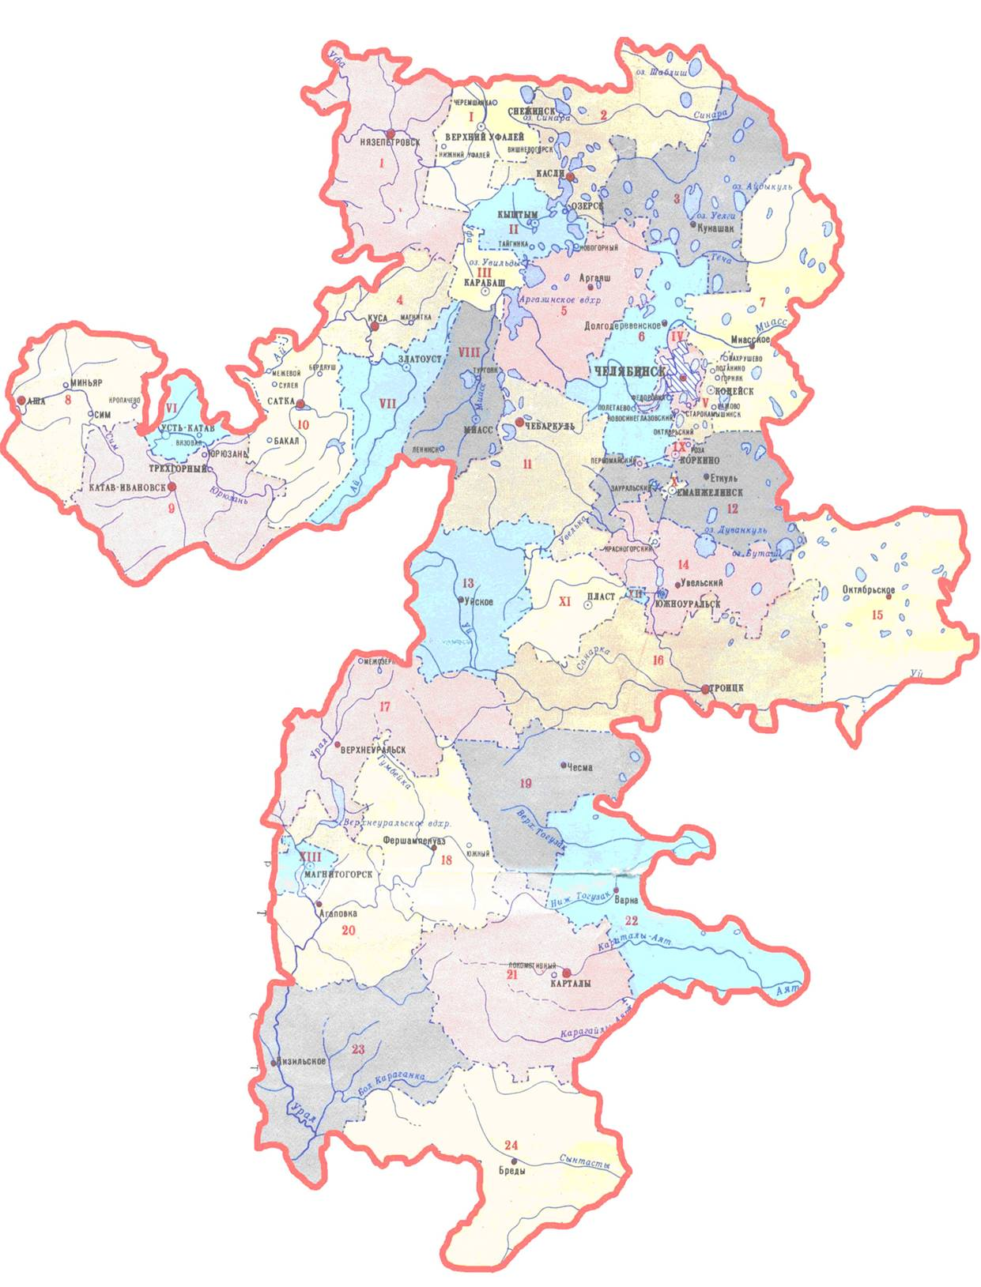

А Н А Л И З
деятельности по осуществлению
государственной надзорной деятельности
ОНДиПР № 2 УНДиПР ГУ МЧС России по Челябинской
области за январь-декабрь 2017 года
на территории Верхнеуральском районе

г. Верхнеуральск

ОБСТАНОВКА С ПОЖАРАМИ И ПОСЛЕДСТВИЯМИ ОТ НИХ

НА ТЕРРИТОРИИ ВЕРХНЕУРАЛЬСКОГО МУНИЦИПАЛЬНОГО РАЙОНА

ЗА ЯНВАРЬ-ДЕКАБРЬ 2017 ГОДА

За январь-декабрь 2017 года обстановка с пожарами в Верхнеуральском районе по сравнению с аналогичным периодом прошлого года (АППГ) характеризовалась следующими основными показателями:
- зарегистрировано 49 пожаров ( - 30 % к АППГ, 70);
- зарегистрировано 164 выезда на загорания, + 5,1 % к АППГ (в 2016 г. 156);
- погибло при пожарах 3 человек из них 2 детей + 100 % (-50 % к АППГ,6 из них 1 ребенок);
- получили травмы на пожарах 3 человека, (-25 % к АППГ 4);
- прямой материальный ущерб причинен в размере 5 494 тыс.руб. (- 25,1 % к АППГ, 7 343).

Количество пожаров и их последствий в Верхнеуральском муниципальном районе
за январь-декабрь 2017 г.

В сравнении с аналогичным периодом 2016 года зарегистрировано снижение количества пожаров.
Распределение количества пожаров по месяцам 2017 года
в сравнении с 2016 г. в Верхнеуральском муниципальном районе

Наибольшее количество пожаров в 2017 г. приходятся на январь, март, сентябрь, октябрь, что находится в непосредственной зависимости от максимально низких отрицательных температур данного времени, анализируемого текущего года.

Распределение количества пожаров
по основным объектам в Верхнеуральском муниципальном районе

Большая часть пожаров происходит в жилом секторе и составляет 83,6 % от всего количества пожаров.

Распределение количества пожаров по основным причинам в
Верхнеуральском муниципальном районе

За анализируемый период времени зарегистрировано снижение количества пожаров по причинам их возникновения:
- «неисправность эл. оборудования и эл. приборов» - 23 пожаров (- 25,8 % к АППГ 31 пожаров)
- «неосторожное обращение с огнем» - 5 пожаров (- 61,5 % к АППГ 13 пожаров)
- «прочие грозовой разряд» - 0 пожаров (- 100 % к АППГ 1 пожар)
- «нарушение ППБ при эксплуатации печи» - 9 пожаров (- 40 % к АППГ 15 пожаров)
- «неисправность систем механизмов и узлов ТС» - 4 пожара ( - 33,3 % к АППГ 6 пожаров)
За анализируемый период времени отмечен рост пожаров по причинам их возникновения:
- нарушение ППБ при эксплуатации газового оборудования» 2 пожара ( +100 % к АППГ, 1 пожаров)
- «поджоги» - 3 пожара (+ 200 % к АППГ 1 пожаров)
- «неосторожное обращение с огнем детей» - 2 пожаров (+ 100 % к АППГ 1 пожаров)
За анализируемый период времени по причинам остались на уровне:
- нарушение ППБ при проведении сварочных работ» 1 пожар ( 0 % к АППГ, 1 пожаров)

Количество пожаров, гибели людей, полученных травм и ущерб от пожаров по поселениям на территории Верхнеуральского муниципального района

Поселение | 2016 год |  |  |  | 2017 год
 | Кол-во  пожаров | Ущерб (тыс.руб.) | Гибель (чел.) | Травмы (чел.) | Кол-во  пожаров | Ущерб (тыс.руб.) | Гибель (чел.) | Травмы (чел.)
Верхнеуральское городское поселение | 17 | 1542 |  | 1 | 12 | 1964 |  | 1
Межозерное городское поселение | 4 | 170 |  |  | 5 | 110 | 3/2
Сурменевское сельское поселение | 3 | 100 |  |  | 3 | 230
Спасское сельское поселение | 5 | 765 |  |  | 4 | 401
Степнинское сельское поселение | 8 | 910 |  | 1 | 4 | 560
Петропавловское сельское поселение | 6 | 80 | 2 |  | 3 | 1290
Кирсинское сельское поселение | 6 | 710 | 2/1 |  | 1 | 30
Краснинское сельское поселение | 5 | 595 |  |  | 1 | 0 |  | 2
Карагайское сельское поселение | 6 | 1241 | 2 |  | 4 | 311
Форштадтское сельское поселение | 7 | 540 |  | 2 | 10 | 463
На автодорогах Верхнеуральского р-на | 3 | 700 |  |  | 2 | 135
Всего: | 70 | 7343 | 6/1 | 4 | 49 | 5494 | 3/2 | 3

Количество пожаров, гибели людей, полученных травм и ущерб от пожаров по поселкам на территории Верхнеуральского муниципального района
за январь-декабрь 2017 г.

Поселение | 2016 год |  |  | 2017 год
 | Кол-во  пожаров | Гибель (чел.) | Травмы (чел.) | Кол-во  пожаров | Гибель (чел.) | Травмы (чел.)
Верхнеуральск | 17 |  | 1 | 12 |  | 1
Пос. Межозерный | 4 |  |  | 5 | 3/2
Пос. Карагайский | 4 | 2 |  | 3
Пос. Александровский | 1
Дер. Ложкина
Пос. Урлядинский | 1 |  |  | 1
Сел. Кирса | 2
Пос. Казанцевский
Смеловская ж.д.ст. |  |  |  | 1
Пос. Смеловский
Пос. Тайсара | 4 | 2/1
Пос. Краснинский | 3 |  |  | 1 |  | 2
Пос. Горбуновский | 1
Пос.Подольский
Пос. Смирновский | 1
Пос. Уфимский
Пос. Петропавловский | 3
Пос. Кидышевский | 1 | 1
Сел. Комсомольское
Пос. Крутой Лог |  |  |  | 1
Дер. Линевка
Пос. Новокопаловский
Пос. Новотоминский
Пос. Сухтелинский |  | 1 |  | 1
Пос. Томинский | 1 |  |  | 1
Пос. Этовна | 2
Пос. Спасский | 4 |  |  | 2
Пос. Бабарыкинский | 1
Пос. Ивановский
Хут. Каширинский
Пос. Нововоронинский |  |  |  | 1
Пос. Новоозерный |  |  |  | 1
Пос. Сабановский
Пос. Степное | 3 |  |  | 2
Пос. Б. Бугодак | 3 |  | 1 | 1
Пос. Волковский | 1 |  |  | 1
Пос. Вятский
Пос Жуковский
Пос. Кажановский | 1
Пос. М. Бугодак
Пос. Сурменевский | 2 |  |  | 3
Пос. Новоурлядинский
Пос. Шеметовский | 1
Пос. Форштадт | 3 |  |  | 2
Дер. Дзержинка |  |  |  | 4
Пос. Новоахуновский
Пос. Полоснинский | 1 |  |  | 1
Пос. Самарский
Пос. Сафроновский | 2 |  | 1 | 1
Пос. Эстонский | 1 |  | 1 | 2
На дорогах района | 2 |  |  | 2
Всего: | 70 | 6/1 | 4 | 49 | 0 | 3

Количество пожаров по поселениям

По местам происхождения зарегистрирован рост пожаров в Межозерном городском поселении на один пожар, Форштадтском сельском поселении на 3 пожара. Остаются на уровне в Сурменевском сельском поселении по 3 пожара. Снижение в Верхнеуральском городском поселении Кирсинском сельском поселении на 5 пожаров, Степнинском и Краснинском сельских поселениях на 4 пожара, Петропавловском сельском поселении на 3 пожара, Карагайском сельском поселении на 2 пожара, в Спасском сельском поселении и на автодорогах района на 1 пожар.

Распределение числа погибших при пожарах людей
в Верхнеуральском муниципальном районе

Распределение количества погибших людей на пожарах по дням недели
в Верхнеуральском муниципальном районе

Распределение количества погибших по социальному положению
в Верхнеуральском муниципальном районе

Распределение количества погибших людей на пожарах по времени суток
в Верхнеуральском муниципальном районе

Распределение погибших при пожарах людей по возрасту
в Верхнеуральском муниципальном районе

Анализ
деятельности органов дознания УНД Главного управления МЧС России по челябинской области по вопросам осуществления дознания по делам о пожарах за 12 месяцев 2017 год
I. Прием и регистрация органами ГПН ФПС сообщений о преступлениях и иных происшествиях
За 12 месяцев 2017 года в ОНДиПР № 2 в Верхнеуральский муниципальный район поступило 210 сообщений о пожарах и иных происшествиях, что на 9,1 % меньше чем за АППГ (в 2016 – 231 сообщение).
Количество принятых сообщений об иных

По результатам рассмотрения сообщений об иных происшествиях за 12 месяцев 2017
в Верхнеуральском муниципальном районе были приняты следующие решения:
- о списании материалов проверки сообщений об иных происшествиях в накопительное дело – 164 сообщений (+ 5,1 % к АППГ, в 2016 г. – 156 сообщение);
- о перерегистрации в Книгу регистрации сообщений о преступлениях – 49 сообщений ( - 30 % в 2016 г. – 70 сообщений);
- о передаче по подведомственности или территориальности – 4 сообщений ( - 50 % в 2016 г. 8 сообщений).

II. Разрешение органами ГПН ФПС сообщений о преступлениях
За 12 месяцев 2017 в Верхнеуральском муниципальном районе все сообщения об иных преступлениях рассмотрены в установленный законом срок. Рассмотрено с принятием процессуального решения 49 сообщений о преступлениях связанных с пожарами (по 40 решениям, были вынесены постановления о продлении срока рассмотрения сообщения до 10 суток, по 4 решениям были вынесены постановления о продлении срока рассмотрения сообщения до 30 суток). По результатам проведенных проверок по сообщениям о преступлениях, связанных с пожарами, в порядке статей 144 и 145 УПК РФ, сотрудниками органов дознания ГПН ФПС приняты следующие решения:

1. о возбуждении уголовных дел:
- 1 дело (0 % к АППГ, 1 дело)
2. об отказе в возбуждении уголовного дела, из них:
- 44 решения ( - 34,3 % к АППГ, 67 решений)
3. о передаче сообщений и материалов дела по подследственности, из них:
- 4 решений (- 50 % к АППГ, 8 решений)
4. остаток непринятых решений на конец отчетного периода из них:
- 0 решений ( 0 % к АППГ, 0 решений)

В рамках процессуальных сроков, установленных ст. 144 УПК РФ, сообщения о преступлениях, связанных с пожарами рассмотрены в следующие сроки:
– в срок до 3 суток – 0 сообщений;
– в срок от 3 до 10 суток – 45 сообщений;
- в срок до 30 суток – 4 сообщений;

III. Расследование дознавателями органов ГПН ФПС уголовных дел.
За 12 месяцев 2017 г. уголовные дела Верхнеуральском муниципальном районе не возбуждались.

IV. Практика вынесения отказов в возбуждении уголовного дела.

За 12 месяцев 2017 г. в Верхнеуральском муниципальном районе вынесено 44 постановление об отказе в возбуждении уголовного дела, что на 34,3 % меньше чем за АППГ (в 2016 - 67).
Причинами для отказа в возбуждении уголовного дела являются:
- отсутствие события преступления (п. 1 ч. 1 ст. 24 УПК РФ) – 31;
- отсутствие в деянии состава преступления (п. 2 ч. 1 ст. 24 УПК РФ) – 13;

V. Уголовно-процессуальная и учетно-регистрационная деятельность по сообщениям о преступлениях, связанных с пожарами в лесах за 12 месяцев 2015, 2016, 2016 г.г.
За 12 месяцев 2017 года в ОНДиПР № 2 УНДиПР Главного управления МЧС России по Челябинской области сообщений о преступлениях связанных с пожарами в лесах не зарегистрировано. зарегистрировано 4 сообщений о возгорании сухой травянистой растительности. По материалам были списаны в накопительное дело.

Уголовные дела по факту лесных пожаров в 2017 г. не возбуждались.

VI. Организация взаимодействия с сектором судебных экспертиз ФГБУ «Судебно-экспертного учреждения федеральной противопожарной службы «Испытательная пожарная лаборатория» по Челябинской области».

В 12 месяцев 2017 г. в Верхнеуральском муниципальном районе эксперты ФГБУ «Судебно-экспертного учреждения федеральной противопожарной службы «Испытательная пожарная лаборатория» по Челябинской области» не участвовали в осмотре места происшествия. По пожарам было назначено 3 пожарно-технических экспертиз из них выполнены - 5.

ВЫВОДЫ И ПРЕДЛОЖЕНИЯ

- Продолжить изучение норм уголовно-правового, уголовно-процессуального законодательства РФ, криминалистики в рамках «Типовой программы по служебной подготовке руководителей органов (подразделений) дознания и дознавателей»;
- Принять меры к повышению уровня раскрываемости по уголовным делам и установлению лиц, причастных к возникновению пожаров по материалам об отказе в возбуждении уголовного дела. Не допускать необоснованное принятие решения об отказе в возбуждении уголовного дела, либо о возбуждении уголовного дела.
- Соблюдать принцип неотвратимости наказания, в отношении лиц виновных в возникновении пожаров, по которым отказано в возбуждении УД, с последующим привлечением их к административной ответственности в порядке ч. 1, 6 ст. 20.4 КоАП РФ в соответствии с действующим законодательством.
- Обеспечить контроль за соблюдением приема, регистрации и учета сообщений о преступлениях, связанных с пожарами, а также процессуальных сроков принятия решений по пожарам.
- В результате роста количества пожаров на территории Верхнеуральского муниципального района необходимо усилить профилактическую работу: обучение, проведение рейдов с участием сотрудников полиции, социальных служб и СМИ, выступление в СМИ, выпуск статей и т.д. по действующим в ОНД № 2 планам профилактических мероприятий, направленных на стабилизацию пожаров.

